КОМИТЕТ ОБРАЗОВАНИЯ
АДМИНИСТРАЦИИ БАЛАКОВСКОГО МУНИЦИПАЛЬНОГО РАЙОНА
Муниципальное автономное дошкольное образовательное учреждение
«Детский сад комбинированного вида № 22 "Ладушки"
г. Балаково Саратовской области


«Нравственность и доброта в произведениях русских писателей и поэтов».

Авторы:
Плаксина В.В. – инструктор по ф.з.к.

Белова Н.А. – музыкальный руководитель
Базарова Н.А. – учитель – логопед

г. Балаково

Авторы проекта:
Плаксина В.В. – инструктор по ф.з.к.
Белова Н.А. – музыкальный руководитель
Базарова Н.А. – учитель – логопед

Тип проекта:
1. По доминирующей деятельности: творчески - познавательный проект.
2. По содержанию: информационно – творческий проект.
3. По участникам: детско – взрослый коллектив.
- дети старших, подготовительных к школе групп,
- инструктор по физической культуре – Плаксина В.В.
- музыкальный руководитель Белова Н.А.
- учитель-логопед Базарова Н.А.
4. По времени проведения: краткосрочный (октябрь-ноябрь).
5. По характеру контактов: групповой, при активном участии семьи, сотрудников ДОУ.

Название проекта: «Нравственность и доброта в произведениях русских писателей и поэтов».
Введение:
Не секрет: интерес к книге, к чтению, вхождение в книжную литературу с каждым годом снижается. С.Я.Маршак говорил, что есть талант писателя, а есть талант читателя. Книга вводит ребёнка в самое сложное в жизни - в мир человеческих чувств, радостей и страданий, отношений, побуждений, мыслей, поступков, характеров. Прочитанная в детстве, она оставляет более сильный след, чем прочитанная в зрелом возрасте.
«Книги просвещают душу, поднимают и укрепляют человека, пробуждают в нем лучшие стремления, острят его ум и смягчают сердце». Теккерей У.
Вот почему вопросы формирования интереса у детей к художественной литературе требуют повышенного внимания.
Актуальность:

Книга остается тем видом искусства, который оперирует словом. И именно ей даны большие возможности проникать в духовный мир человека, мир его мыслей, чувств. «Живое» общение с книгой не могут заменить средства массовой информации, детские компьютерные программы, аудио- и видео-книги, зрелищные шоу. Именно литература создает незаменимые ценности, от которых зависит прогресс в духовной жизни общества.
Через книгу ребёнок познаёт окружающий его мир, познаёт о добре и зле, ненависти и дружбе, смелости и трусости. Чтение закладывает в ребёнке моральные ценности, учит сострадать и сопереживать, удивляться и радоваться.
Прививая любовь к произведениям детских писателей, мы помогаем ребенку познавать окружающий мир и себя в нем, формировать нравственные чувства и оценки, развивать восприятие художественного слова.
В дошкольном возрасте дети широко знакомятся с русской и зарубежной классикой, с произведениями детских писателей - с теми первыми классическими произведениями, к которым человек часто уже не возвращается позже.
Дети, полюбившие чтение, намного лучше успевают в школе, точнее излагают свои мысли, и не только в устной речи, но и в письменной.
Задача взрослых - приобщить детей к чтению, привить любовь к книге.

Гипотеза:
Разнообразие форм организации, методов и приёмов работы по развитию интереса у детей к творчеству поэтов и писателей поможет более широкому восприятию произведений, его морали, смысла и глубины содержания.
Увлекая ребёнка процессом чтения и общения с книгой, можно сделать так, чтобы чтение постепенно становилось ведущей деятельностью.

Цель: Формирование у детей осознанного отношения к литературе, как к источнику знаний, лучшему другу, советчику.
Задачи:
- Познакомить детей с жизнью и творчеством писателей и поэтов.
- Развивать лексико-грамматический строй речи, эмоционально-оценочную и объяснительную речь.
- Развивать творческие способности дошкольников.
- Воспитывать у детей духовно-нравственные качества личности формировать моральныё ценности, учить сострадать и сопереживать, удивляться и радоваться.
- Создать условия для совместной деятельности детей, их родителей и педагогов. Представленный проект направлен:

- внедрение новых образовательных технологий в педагогическую практику;
- организацию различных видов деятельности, воздействующих на формирование у детей интереса к произведениям детских писателей;
- создание условий для совместной деятельности детей, их родителей и педагогов.
- Учить отражать впечатления, полученные от знакомства с литературными художественными произведениями через двигательную активность различных форм: НОД, литературно-спортивный досуг, развлечения, подвижные игры.
Реализация ФГОС:
Художественно-эстетическое развитие предполагает:
- Развитие предпосылок ценностно-смыслового восприятия и понимания произведений искусства (словесного, музыкального, изобразительного), мира природы;
- Становление эстетического отношения к окружающему миру;
- Формирование элементарных представлений о видах искусства; Восприятие музыки, художественной литературы, фольклора;
- Стимулирование сопереживания персонажам художественных произведений;
- Реализацию самостоятельной творческой деятельности детей (изобразительной, конструктивно-модельной, музыкальной и др.).
Речевое развитие предполагает:
- знакомство с книжной культурой, детской литературой, понимание на слух текстов различных жанров детской литературы;
- обогащение активного словаря;
- развитие связной, грамматически правильной диалогической и монологической речи;
- развитие речевого творчества.
Физическое развитие предполагает:
- достижение целей гармоничного развития у детей физического и психического здоровья через формирование интереса к художественной литературе и ценностного отношения к общечеловеческим ценностям.
Социально-коммуникативное развитие:
- Создать условия для усвоения детьми дошкольного возраста норм и ценностей, принятых в обществе, включая моральные и нравственные ценности.
- Развивать социальный и эмоциональный интеллект детей, их эмоциональную отзывчивость, сопереживание, навыки доброжелательного общения и взаимодействия со взрослыми и сверстниками.


Познавательное развитие:
- развитие любознательности и познавательной мотивации;
- развитие воображения и творческой активности;

Ожидаемые результаты:
Дети.
В результате данного проекта дети познакомятся с творчеством детских авторов. Научаться слушать и понимать художественный текст и многое другое, расширится эмоционально – оценочная лексика, улучшится объяснительная речь, что является фундаментом для воспитания, будущего взрослого талантливого читателя, литературно образованного человека, станут внимательнее относиться друг к другу, проявлять заботу о тех, кто рядом, оказывать поддержку.
Родители.
Родители в результате деятельности в образовательном проекте расширят свои знания о многообразии детских авторов и важности знакомства с ними детей.
Педагоги.
Повысят профессиональный уровень, изучив одно из инновационных направлений «проектирование».

Продукты проекта:
Обогащение картотеки ИКТ образовательными презентациями:
- «Автобиография Толстого»
- «Две Лягушки» - диафильм
- «Лягушка путешественница» мультфильм
- «Три медведя» мульт-опера
- Читаем рассказы детям. Слон. Пожарные собаки. Быль. Лев Николаевич Толстой.
- Акула – диафильм
- Л.Толстой «Косточка»
- Л.Толстой «Котёнок»
- Читаем книжки с папой. Два товарища. Волк и Белка. Лев и Мышь. Лев Николаевич Толстой.
Обогащение предметно-пространственной среды:
- Выставка книг детских писателей и поэтов.
- Изготовление атрибутов.
- Пошив костюмов.
Организация мероприятий проекта:
- Музыкальный праздник «Осенняя сказка» по мотивам произведения В.М. Гаршина «Лягушка путешественница».
- Тематические мероприятия НОД:
- Физкультурное развлечение«По следам Тёх поросят» старшая группа.

- Литературно-спортивный досуг «Лев Николаевич Толстой детям» по мотивам рассказов Лев Николаевич.
- НОД по изодеятельности «Умная галка»
- НОД по речевому развитию «Учимся у животных»
Продукты детского творчества:
- Рисунки
- Аудиокнига (см приложения)
- Видео-инсценировка (см приложения)
- Книжка-малышка

Аннотация проекта:

Проект рассчитан на октябрь-ноябрь 2015 года. В ходе проекта дошкольники пополнят свои знания о детских поэтах и писателях их творчестве. Для проекта отобраны произведения социальной направленности. Проект включает в себя все виды детской деятельности и различные формы организации.
Проект предназначен для дошкольников и может использоваться педагогами ДОУ в работе.

Практическая значимость:
№ п/п | Название мероприятий | Сроки | Ответственный
- Подготовительный этап
1 | Постановка и определение целей и задач проекта, исходя из возрастных особенностей детей: | 05.10-09.10  12.10-23.10 | Все участники проекта
2 | Сбор информации и необходимого материала для реализации проекта; | 05.10-09.10  12.10-23.10 | Все участники проекта
3 | Вовлечение родителей в процессе решения поставленных задач | 05.10-09.10  12.10-23.10 | Все участники проекта
4 | Подведение итогов. | 05.10-09.10  12.10-23.10 | Все участники проекта
- - Основной этап
1 | Чтение художественных произведений:  - В.М. Гаршин  «Лягушка путешественница».  - Л.Н.Толстой  «Умная галка», «Лев и мышь», «Ёж и заяц», «Акула», «Прыжок», «Обезьяна и горох», «Белка и волк», «Три медведя», «Пожарные собаки», «Волк и овцы», «Котёнок», «Косточка», «Два товарища», «Лев и мышь»  - Л. И.Пантелеев  «Две лягушки»  - С.В. Михалков  «Слон-живописец»  «Три поросёнка» | 12.10-23.10 | Все участники проекта
2 | Просмотр презентаций и видео и мультфильмов. | 12.10-23.10 | Плаксина ВВ. – инструктор по фзк  Родители  (дома)
3 | Музыкальный праздник «Осенняя сказка» по мотивам произведения В.М. Гаршина «Лягушка путешественница». | 26.10  27.10 | Муз.рук.  Белова Н.А.
4 | Тематические мероприятия НОД  Физкультурное развлечение «По следам трёх поросят» старшая группа. | 05.11 | Плаксина ВВ. – инструктор по фзк
5 | Литературно-спортивный досуг «Лев Николаевич Толстой детям» по мотивам рассказов Лев Николаевич. | 09.11 | Плаксина ВВ. – инструктор по фзк
6 | НОД интегрированное занятие «Умная галка» | 12.11 | Все участники проекта
7 | НОД по речевому развитию «Учимся у животных» | 17.11 | Учитель-логопед  Базарова Н.А.
3 - Заключительный этап
1 | Создание аудиокниги по мотивам произведений Л.Н.Толстого | 18.11-20.11 | Плаксина ВВ. – инструктор по фзк  Муз.рук.  Белова Н.А.
2 | Создание книжки-малышки | 18.11-20.11 | Учитель-логопед  Базарова Н.А.
3 | Видео – инсценировка «Слон –живописец» | 18.11-20.11 | Учитель-логопед  Базарова Н.А.
4 | Фотоальбом | 18.11-20.11 | Все участники проекта
5 | Оформление проекта | 18.11-20.11 | Все участники проекта

Проект совершенствует и развивает познавательные навыки, раскрывает творческий потенциал и личностные качества воспитанников, используя различные знания, полученные в результате реализации проекта.

Методы реализации проекта:
Практические
- Создание развивающей среды
- Подвижные игры
- Детское изобразительное творчество
- Игры – инсценировки
- Оформление выставки детских книг
- Разучивание песен и танцев
Словесные
- Чтение художественной литературы
- Беседы
- Заучивание стихотворений

Наглядные
- Рассматривание иллюстраций
- Просмотр видео, презентаций. мультфильмов
- Выставка детских книг

План реализации проекта:
Риски и пути преодоления рисков:
№ | Риски | Пути преодоления рисков
1 | Недостаток демонстрационного материала | Приобретение и создание необходимого материала силами участников проекта.
2 | Нежелание некоторых родителей принимать участие в проекте | Индивидуальные беседы, встречи, выполнение поручений.

Выводы:

Проект, как метод, должен стать рулевым направлением в развитии познавательной инициативы дошкольных педагогических коллективов, занимающихся проблемами детства, так как данная форма позволяет разнообразить виды детской деятельности и имеет большую практическую значимость.
Проект дал возможность детям в процессе продуктивной деятельности освоить изучаемую тему.
В результате реализации проекта дети познакомились с жизнью и творчеством писателей и поэтов. У дошкольников повысилось качество монологической и диалогической речи, увеличился творческий потенциал, дети духовно - нравственно обогатились, приобрели умения морально – оценочного отношения к поступкам героев литературно-художественных произведений.



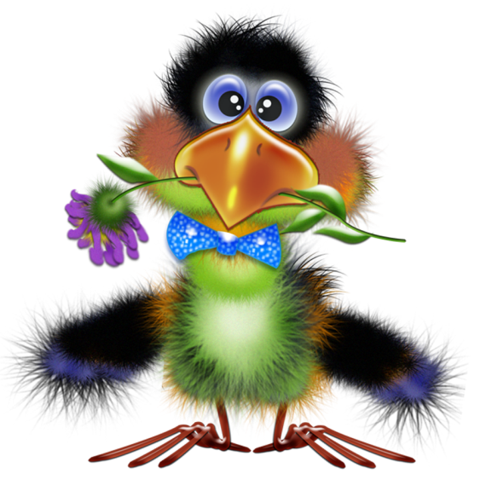
Просмотр мультимедиа
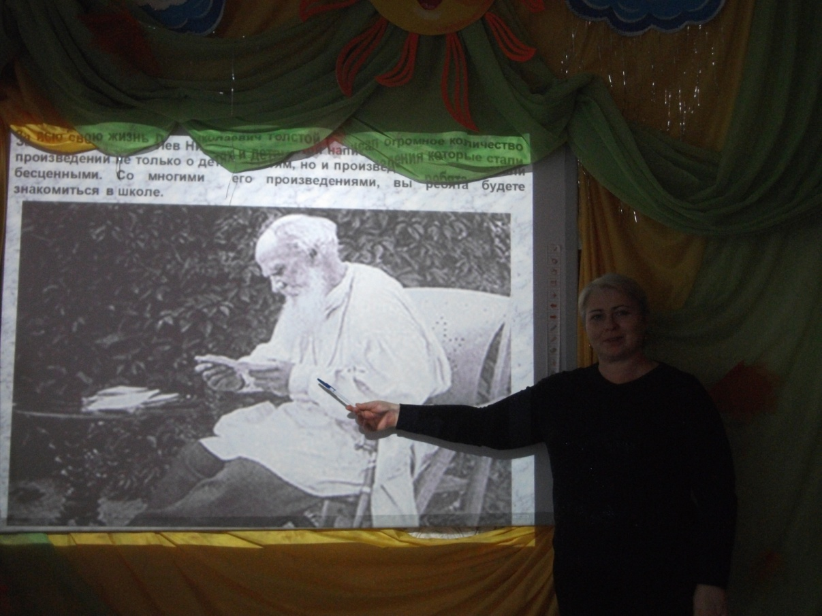

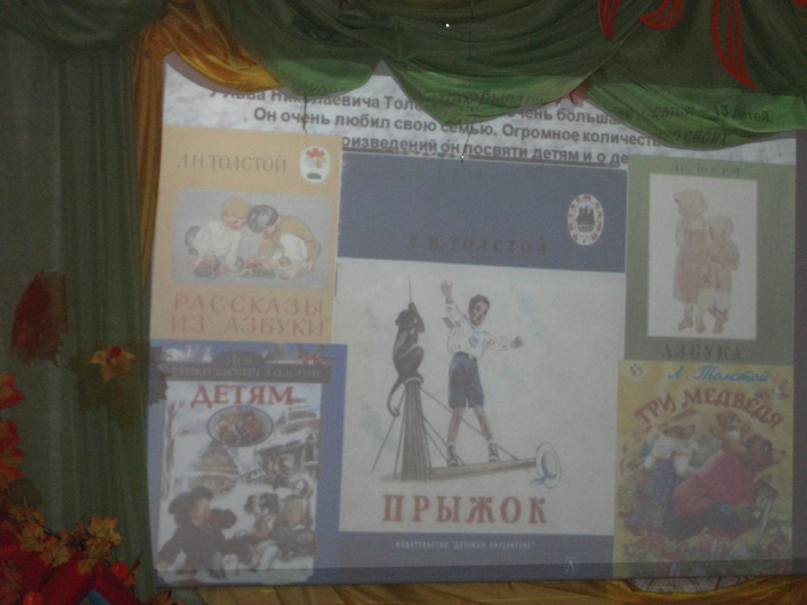

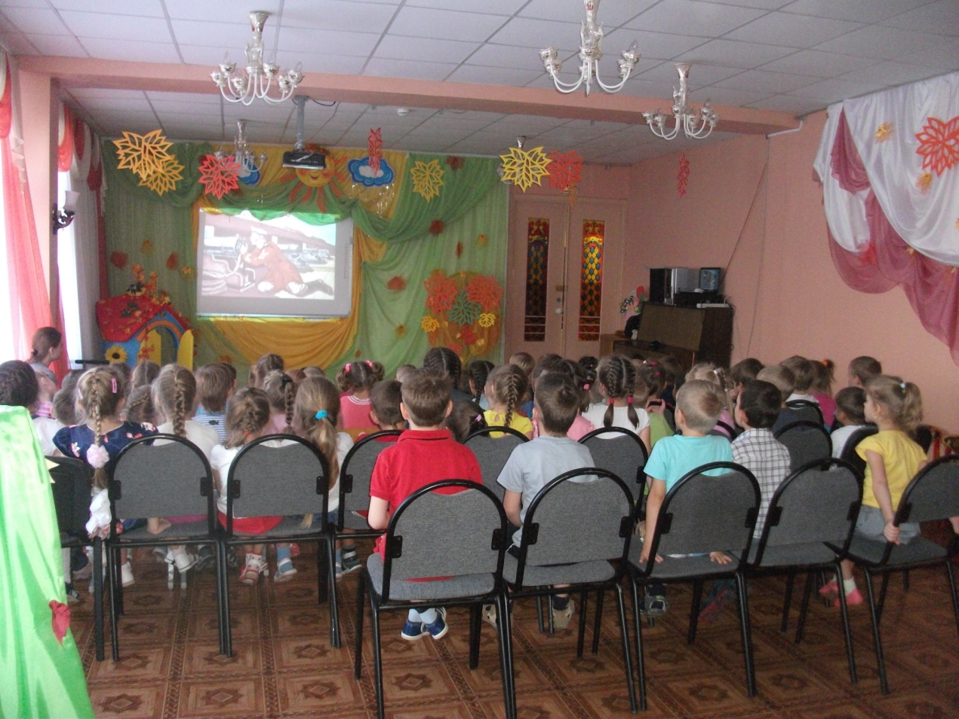

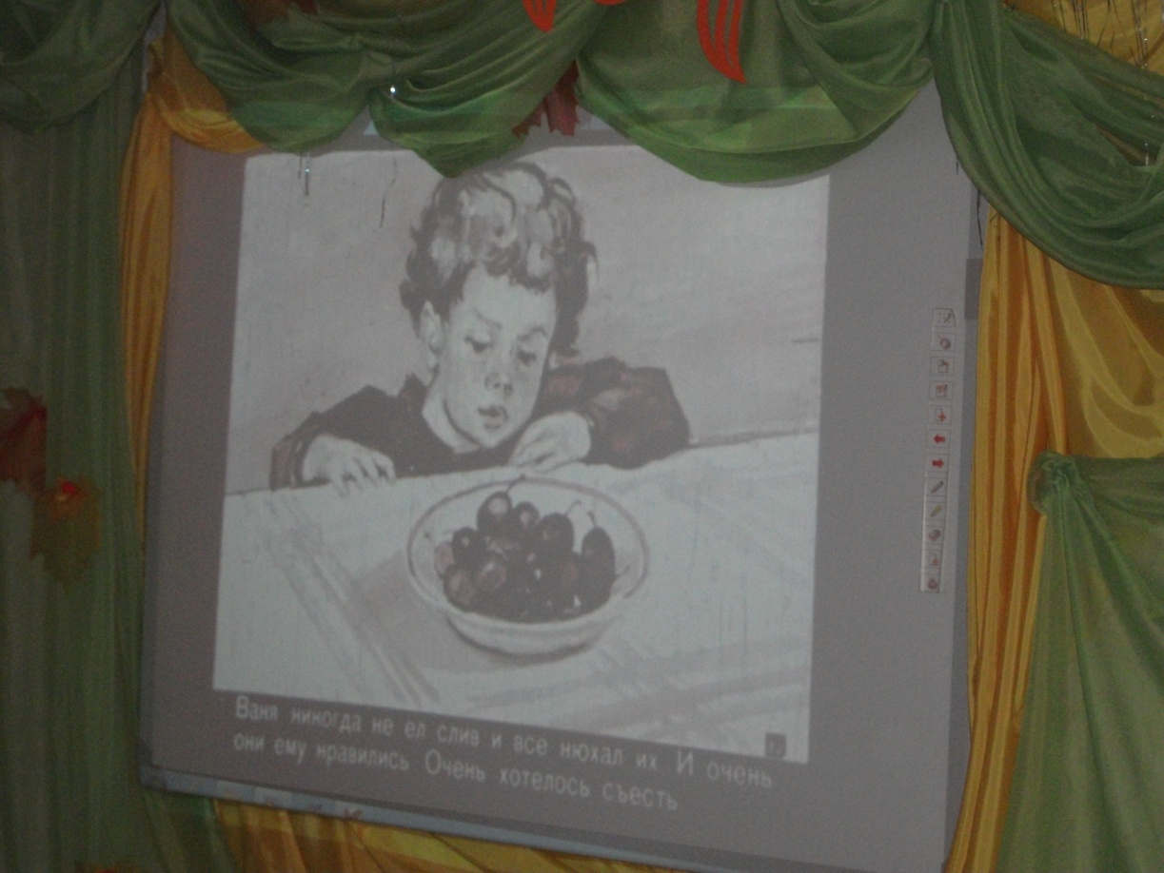

КОМИТЕТ ОБРАЗОВАНИЯ
АДМИНИСТРАЦИИ БАЛАКОВСКОГО МУНИЦИПАЛЬНОГО РАЙОНА

Муниципальное автономное дошкольное образовательное учреждение
«Детский сад комбинированного вида № 22 "Ладушки"
г. Балаково Саратовской области

Музыкально-театрализованный праздник
«Осенняя Сказка»
(по мотивам сказки «Лягушка путешественница» В.М. Гаршина)
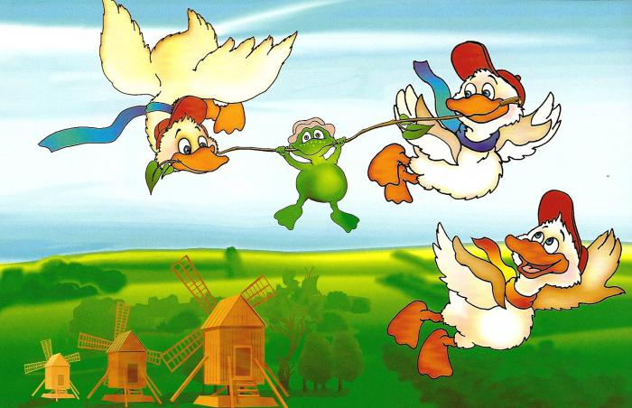

Автор: музыкальный руководитель
высшей квалификационной
категории Белова Н.А.

Цель: расширять кругозор детей через знакомство с творчеством писателя В. Гаршина посредством разных видов творческой деятельности.

Программные задачи
Образовательные:
- Познакомить с произведением В. Гаршина «Лягушка-путешественница», обратить внимание детей на подбор музыки определенного характера и средства музыкальной выразительности;
- Учить детей мимикой и пантомимикой передавать определённый образ, инсценировать произведение;
- Закреплять умение двигаться в соответствии с характером музыки.
Развивающие:
- Развивать эмоционально-образное мышление, используя речевую и певческую интонации;
- Развивать слуховое восприятие и ладовое чувство, творческую активность и воображение, пространственные представления;
Воспитательные:
- Воспитывать эстетический вкус, желание слушать музыку разного характера и двигаться под неё;
- Стимулировать у детей желание проявлять самостоятельность и инициативу в свободной пляске, передаче игрового образа.
Предварительная работа
- Знакомство с произведением, обсуждение характера героев, варианты исполнения ролей. Разучивание танца «Осенний лес», «Танец утят». Обсуждение соответствия музыки персонажам и действиям. Подбор костюмов и атрибутов.

Ведущая: Здравствуйте, дорогие ребята! Вот и пролетело веселое звонкое лето. Каждому времени года свой черед. Наступил он и для осени. Сегодня мы с вами встретимся с Осенью и узнаем, что же интересного она расскажет нам о своей осенней паре.

Ребенок: Кружатся листья, падают под ноги,
И тихо шепчутся у нас в саду.
И тонкой паутинкой над прудами
Запрыгали дождинки на ветру.
Грустная картина за окном –
Листья опадают. Осень ждем.
Приходи к нам, осень, приходи
И с собою радость приноси.
Входит Осень под музыку «Октябрь» П.И. Чайковского.

Осень: Слышу, слышу и спешу
Вам подарки я несу
Много фруктов, овощей
Сладких ягод для детей.
А еще вам подарю сегодня сказочку свою.
У болотной мягкой кочки
Под зелененьким листочком
Притаилась попрыгушка
Пучеглазая…

Дети: Лягушка!

Выбегает девочка-лягушка.

Лягушка: Лягушке, чтобы вырасти,
Побольше нужно сырости
И по своей охоте
Живу я на болоте.

Лягушка поет песню.

Осень: Вдруг тонкий звук раздался
В лесу над головой
И в небе показался
Клин уток небольшой.

Летят дети-утки.
Утка 1: Нам, перелетным птицам,
Нельзя здесь оставаться.
Нам надо подкрепиться
И к югу отправляться.

Утка 2: Нас торопят холода,
Собираться в путь пора.
Это верно, это так.
Вы поверьте кряк-кряк-кряк.

Ведущая: Прежде чем вам улетать
Предлагаю станцевать.
Ребята тоже хотят
Быть похожими на утят.
Танец утят.

Утка 1: Уж холодно становится,
Скорей летим на юг.
Там много мы отведаем
И комаров, и мух.

Лягушка подбегает к уткам.

Лягушка: Прошу вас извинения
За беспокойство я.
Куда вы все летите,
Пернатые друзья?

Утка 2: Летим мы целой стаей
В далекие края.
И слов, чтоб описать их,
Не подберу вам я.
Там теплые болота,
Там много червяков.
Там солнце ярко светит,
Там тучи комаров.

Лягушка: Умоляю вас, прошу
Выполнить мечту мою.
Никогда я не бывала
В теплых странах никогда.
Но всегда всегда мечтала
На яву попасть туда.

Утка 1: хоть раньше не летали мы
С лягушками на юг,
Но нам пора попробовать.
Не правда ли, мой друг?

Лягушка несет прутик.

Лягушка: Пусть две возьмут мой прутик.
К нему я прицеплюсь.
Но только вы не крякайте!
Упасть с небес боюсь.

Утки с лягушкой «летят».

Осень: Летят они полями,
Летят они лесами.
Осенний лес! Какое чудо!
В него, как в сказку, загляни.
С берез и кленов отовсюду
Слетают листья-мотыльки.

Выбегают «девочки-листья». Исполняют танец осенних листочков.

Осень: Летит лягушка дальше, диву дается, как все интересно. Крепко держится лапками за веточку. Смотрит, а люди все с огородов убирают. Яблоки да груши с дерева срывают. Сколько всего поспело осенью, рассказывать долго. А вы, ребята, помните, что растет в огороде?

Хоровод «Урожайная» муз. А. Филиппенко.

Осень: Вот вам большая корзина с урожаем. Помогите мне её разобрать.

Аттракцион «Разбери овощи».

Осень: Летят утки с лягушкой дальше.
Глубокими озерами,
Деревнями и селами.
А люди удивляются.
В восторге все кричат.
Показывают пальцами.
Да как же тут молчать!

Ребенок: Скорее все смотрите!
Вот это чудеса.
Кто же это выдумал?
Лягушка в небесах!

Осень: В ответ вдруг крик услышали
Лягушкины друзья.

Лягушка: Такую шутку хитрую
Придумала я! я! я!

Осень: И с этим криком падая
На землю вверх тормашками,
Бултыхнулась на счастье в пруд,
А не на луг с ромашками.

Лягушка: Не пойму, как это было.
Я под облака вдруг взмыла.
Снова я сижу в пруду.
Ничего я не пойму.

Осень: Ты решила похвалиться
И пришлось с небес спуститься.
Может все-таки не стоит
Край родимый покидать?
Оставайся лучше с нами.
Будем вместе зимовать.
На болоте – клюква в кочках.
А в лесу полно грибочков.
Собирай да на зиму запасай.

Выбегают мальчики-грибы.

Грибы по очереди:
1 – Я – в красной шапочке расту
Среди корней осиновых.
Меня увидишь за версту.
Зовусь я…(подосиновик)

2 – Я в лесу один стоял.
И никто меня не брал.
В красной шапке модной.
Эх, никуда не годный (мухомор).

3 – Нет грибов дружней, чем эти.
Знают взрослые и дети.
На пеньках растут в лесу,
Как веснушки на носу (опята).

4 – Ну а я – гриб-боровик,
Я командовать привык.
Я стою на толстой ножке.
Недалече от дорожки (боровик).

Мальчики-грибы складывают плоскостные муляжи
грибов в корзинку и уходят.

Осень: Мимо белки пробегали и грибочки увидали.

Белки: Ах, как много тут грибов.
Будет суп зимой готов.
Белочка, меня послушай.
Давай с тобой грибы засушим.

Аттракцион «Собери грибы на зиму».

Лягушка: Как замечательно! Как восхитительно! И зачем это я хотела улететь в чужие края, когда на моей земле все так красиво и так интересно. Поскачу по болоту и расскажу своим подружкам все, что увидела.

Осень: Понравилась вам, ребята, моя сказка?

Угощает детей осенними дарами.

Осень: Пусть здоровья вам прибавится,
Сказка в памяти останется.

Фотоотчёт
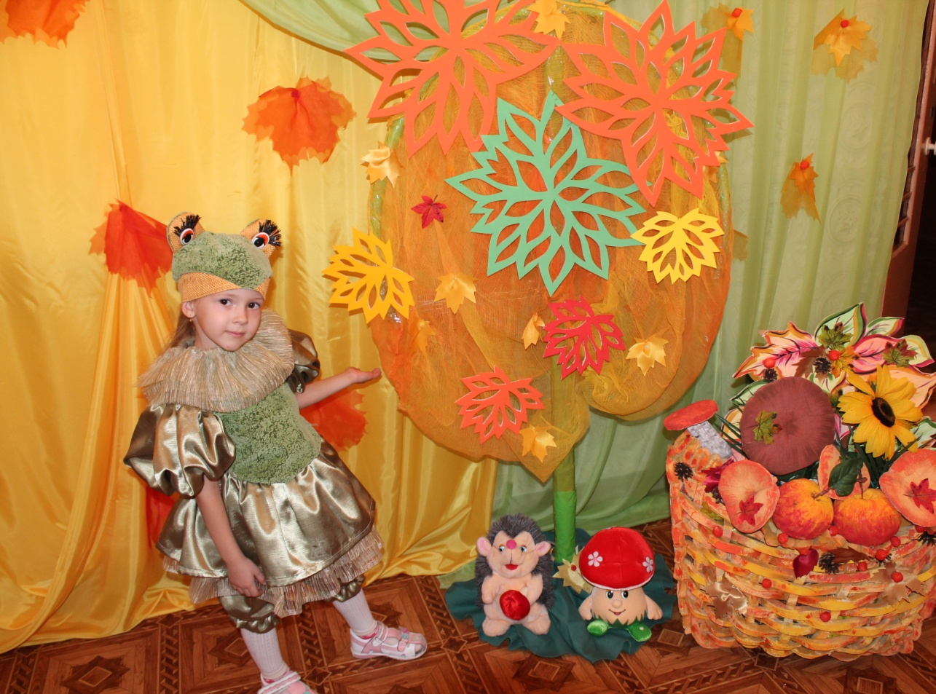

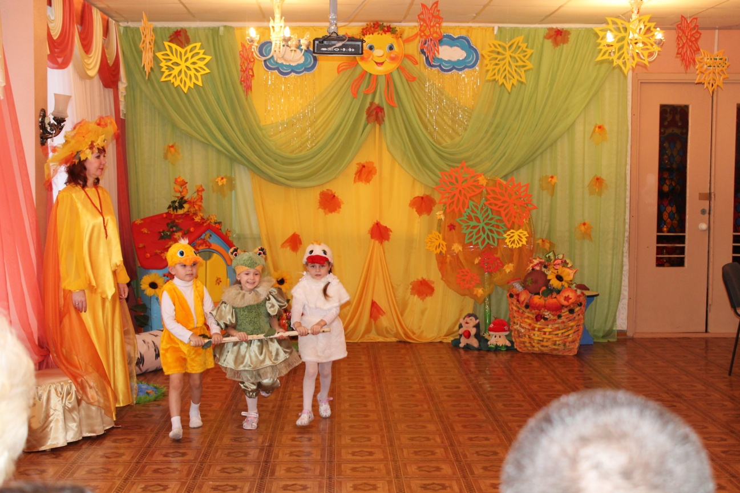

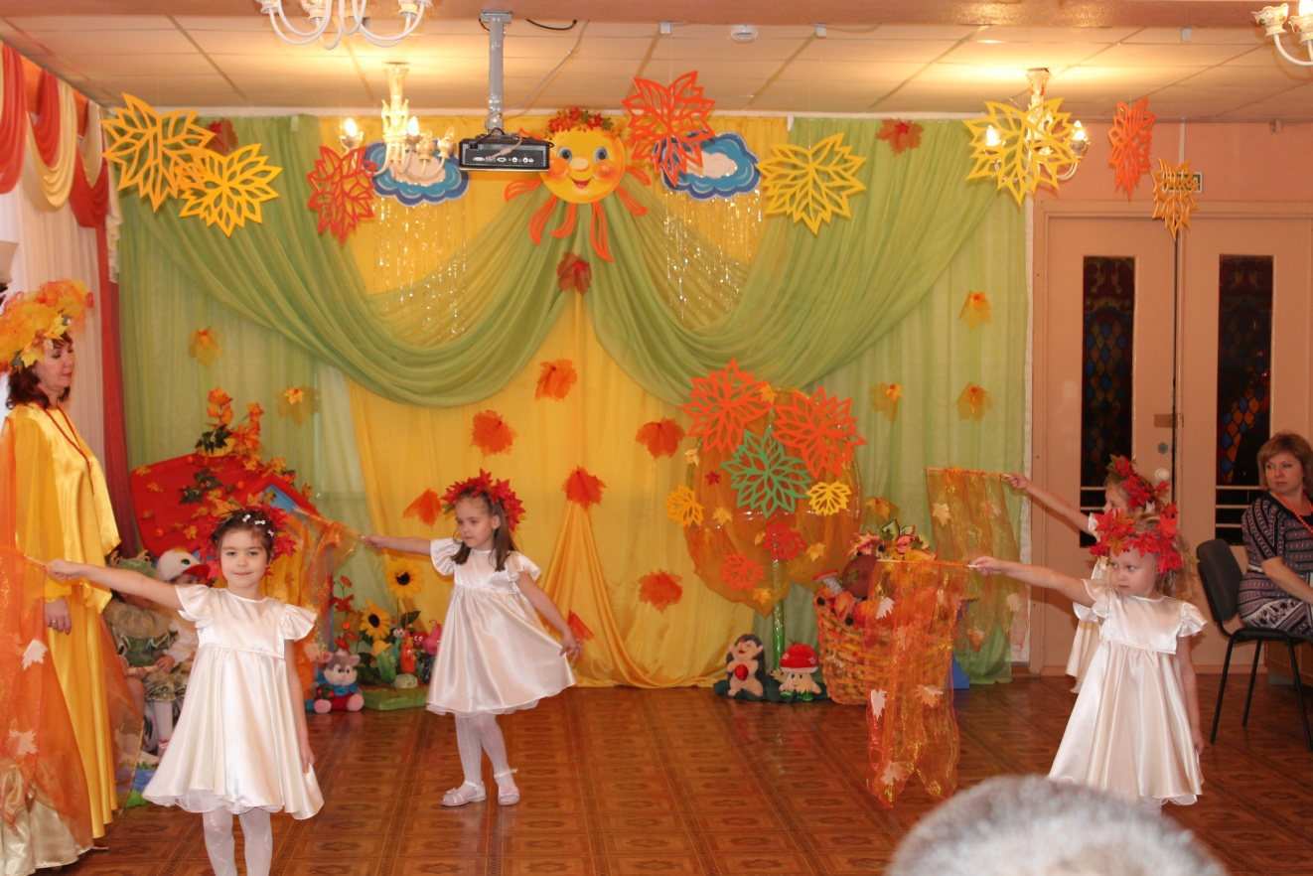

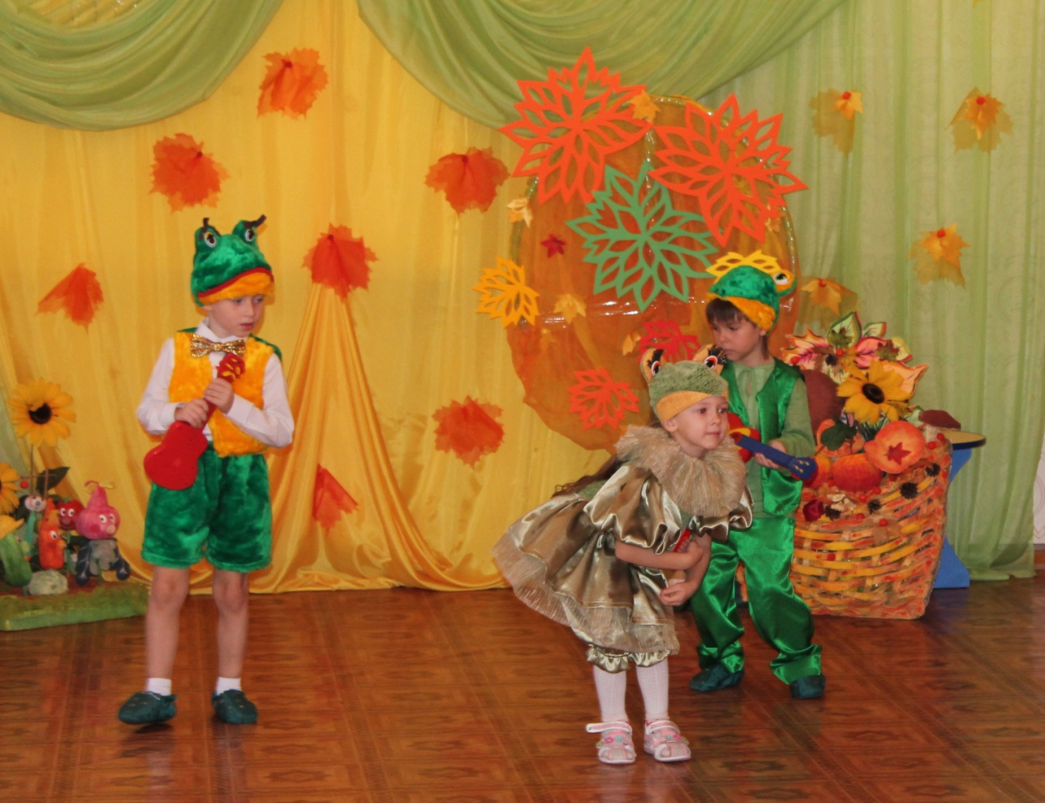

КОМИТЕТ ОБРАЗОВАНИЯ
АДМИНИСТРАЦИИ БАЛАКОВСКОГО МУНИЦИПАЛЬНОГО РАЙОНА

Муниципальное автономное дошкольное образовательное учреждение
«Детский сад комбинированного вида № 22 "Ладушки"
г. Балаково Саратовской области

Физкультурное развлечение
«По следам трёх поросят»
в старшей группе
(по мотивам сказки «Три поросёнка» Л.Н. Толстого)

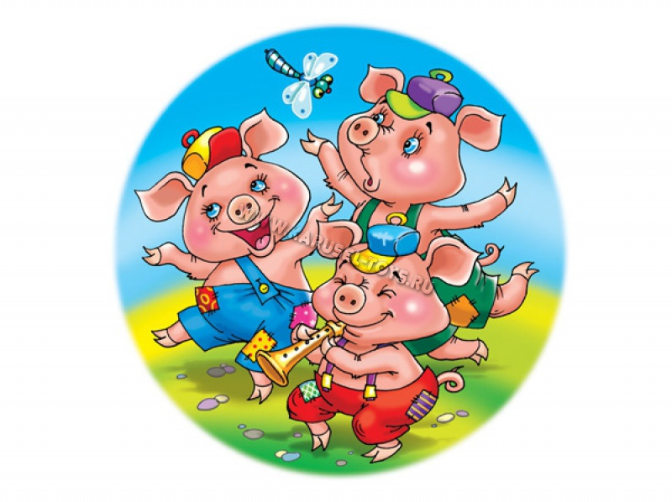

Автор: инструктор физической
культуры высшей квалификационной категории Плаксина В.В.

Цель: Учить вспоминать содержание знакомой сказки, выделять и передавать основные моменты, формировать навык игрового сотрудничества в группе.

Задачи:
коррекционно-развивающие:
- формировать эмоциональную отзывчивость,
- формировать умение действовать согласно правилам,
- формировать основные движения, мелкую моторику пальцев рук,
- формировать умение соотносить действия с музыкой, речь с движениями,
- формировать общеречевые навыки – дыхание, фонематические процессы, звукоподражания,
- формировать умение соотносить предметы по цвету,
- формировать умение понимать содержание сказки с показом,
- формировать навыки сюжетно-ролевой игры,
воспитательные:
- формировать партнёрство в коммуникативных играх, при решении игровых задач.
- Воспитывать любовь к художественной литературе, доброжелательные отношения друг к другу.

Подготовительная работа: знакомство со сказкой «Три поросёнка», подбор музыкального сопровождения, игр, пособий.

Работа с родителями: изготовление «пяточка», «хвостиков», «ушек».

Оборудование: бруски, ленты, модуль «Горка», кирпичики, обруч, шапочки поросят, волка, эмблемы «домики». Красный Наф-Наф, зелёный – Нуф-Нуф, жёлтый – Ниф-Ниф, (палатка детская), модуль кирпичного дома, макет дома из веток.

Интегративные составляющие:
Социально - коммуникативное развитие
- Общение и взаимодействие с взрослыми и сверстниками
- Развитие самостоятельности, целенаправленности, саморегуляции
Познавательное развитие
- Развитие воображения и творческой активности
Речевое развитие
- Обогащение активного словаря
- Развитие звуковой и интонационной культуры речи, фонематического слуха
- Знакомство с книжной культурой
Художественно - эстетическое развитие
- Восприятие музыки, художественной литературы, фольклора
- Стимулирование сопереживания персонажам художественных произведений
- Реализация самостоятельной творческой деятельности
Физическое развитие
- Приобретение опыта двигательной деятельности, направленной на развитие координации, гибкости, равновесия, крупной и мелкой моторики
- Овладение подвижными играми с правилами

Инструктор:
Здравствуйте, ребята! отгадайте мою загадку.
Носик круглый, пятачком,
Им в земле удобно рыться,
Хвостик маленький крючком,
Вместо туфелек - копытца.
Трое их - и до чего же
Братья дружные похожи.
Отгадайте без подсказки,
Кто герои этой сказки?

ДЕТИ: «Три поросенка»!

Инструктор:
Покружились, покружились и в поросят превратились!
(Дети поворачиваются и одевают «ушки», «пяточек», встают в шеренгу).
Инструктор:
Жили-были поросята, очень дружные ребята.
Как-то утром все проснулись, разогнулись, потянулись
Все направо повернулись, в лес пошли они гулять порезвиться поиграть.

Вводная часть: ходьба, бег на носках, ходьба на пятках, бег врассыпную, ползание на четвереньках, ходьба.
Инструктор:
Не замёрзнут поросятки. Нужно сделать им зарядку!
Поросята не ленитесь на зарядку становитесь!
(Перестроение в пары, в две колонны).
Ритмическая гимнастика в парах
под песню «Ни кола и ни двора»
Куплет:
- И.п. ноги на ш. п.
1 – выставить правую ногу на пятку Ни кола и ни двора
рука в сторону
2 – и.п.
3 – то же с другой ногой Ну и что ж такого
4 – и.п.
По 1 разу в каждую сторону
Руки к голове – покружиться проигрыш

- 1 – выставить правую Раз, два, три все дела
ногу на пятку, отряхнуть руки
3 – то же с другой ногой Раз, два, три все дела
Присесть сделать руками И жильё готово
домик над головой
Припев:
Руки перед собой согнуты «лапки»
- 1 -Присесть вправо Всем на свете нужен дом
2 - Присесть влево Людям и зверятам.
То же самое Всем на свете нужен дом.
Даже, даже, даже поросятам.
Подпрыгнуть Хрю-хрю
Куплет:
- Ходьба на месте – 8 раз Хорошо прийти домой,
Как приятно это
«Хвостики» Аб дуба даба даба даба
Руки «полочкой» погрозить вправо Очень жалко, что зимой,
Погрозить влево Очень жалко, что зимой
Развести руки встороны Не бывает лета..
Припев: тот же

Музыкальная пальчиковая гимнастика «Поросята»
Этот толстый поросёнок 1 – сгибаем и разгибаем мизинец.
целый день хвостом вилял,
Этот толстый поросёнок. 2 – безымянный палец.
спинку об забор чесал
Ля-ля-ля-ля, лю-лю-лю 3 – гладим ладонь
поросяток я люблю
Ля-ля-ля-ля, лю-лю-лю, 4 – гладим тыльную сторону руки
поросяток я люблю
Этот толстый поросёнок 5 - сгибаем и разгибаем средний палец
носом землю ковырял
Этот толстый поросёнок 6–указательный.
что-то сам нарисовал.
Припев тот - же

Этот толстый поросёнок
лежебока и нахал 7 - сгибаем и разгибаем большой палец.
Захотел спать в серединке 8 – зажимаем большой палец в кулаке.
И всех братьев растолкал. 9 – резко раскрываем кулак.

Инструктор: Поросята разыгрались и на горке покатались.

Физкультурное задание «С горки»
Дети поднимаются по ступенькам, скатываются с горы «Модуль» - каждый по 3 раза

Инструктор:
Стало холодно зимой, дом построим мы с тобой.
(Дети перестраиваются в три колонны).

Игра «Построим домик поросятам»

Команда Наф-Нафа строит у кирпичного домика лестницу из кирпичей, команда Нуф-Нуфа строит забор (бруски) у домика из веточек, команда Ниф-Нифа строит крышу из ленточек у соломенного дома (палатка детская).

Инструктор:
Поросята не зевайте домик свой вы занимайте.

Игра «Найди свой дом»
Домики располагаются по периметру площадки. Дети под музыку бегают в середине зала по кругу. По окончании музыки каждая команда ищет свой дом и встаёт вокруг дома. Игра повторяется 3-4 раза, при этом домики меняются местами.

Появляется волк (ребёнок) садится на стул и спит.

Инструктор: Поросята не резвитесь злого волка берегитесь.
Серый волк ты не серчай, лучше с нами поиграй.

Волк: Хоть и трудно волку жить, буду с вами я дружить
И немного пошалю, ведь поросяток я люблю

Игра «Поросята и волк»
Дети находятся на одной стороне площадке, а волк на другой стороне сидит и спит. Под музыку дети бегают по площадке визжат, музыка останавливается, волк просыпается, воет и догоняет поросят. После игры подсчитывает «улов». Ига повторяется 3-4 раза, можно со сменой волка.

Инструктор: А теперь мы отдохнем, потанцуем и споём.

Малоподвижная игра «Весёлая свинка»
Дети передают под музыку шарик «рожица поросёнка», музыка останавливается, у кого в руках шар тот выходит вкруг танцует или исполняют любую песенку.

Дети под музыку выходят из зала.

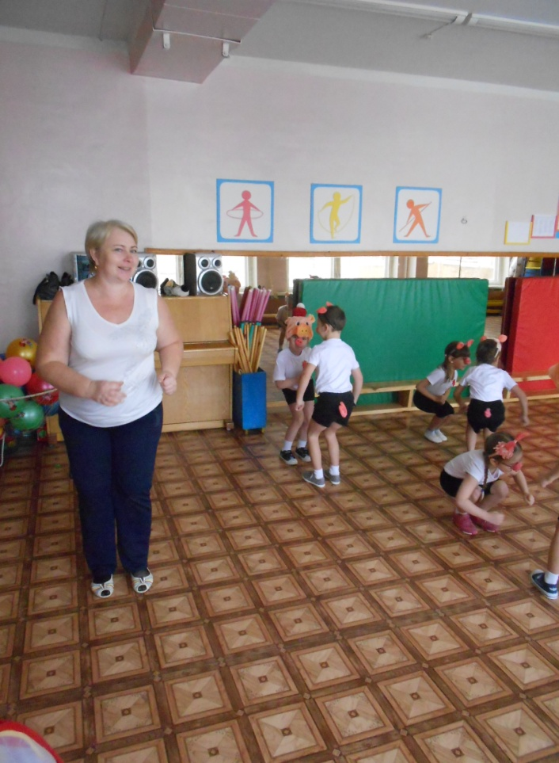
Фотоотчёт
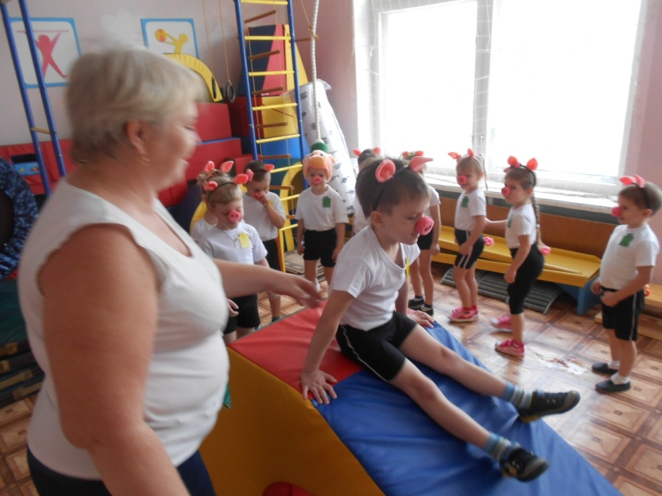
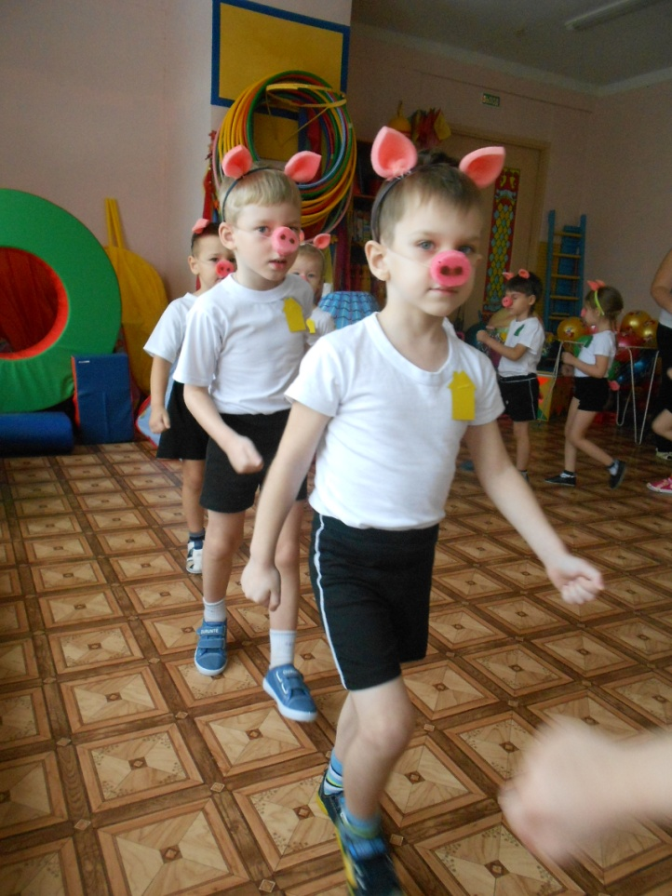
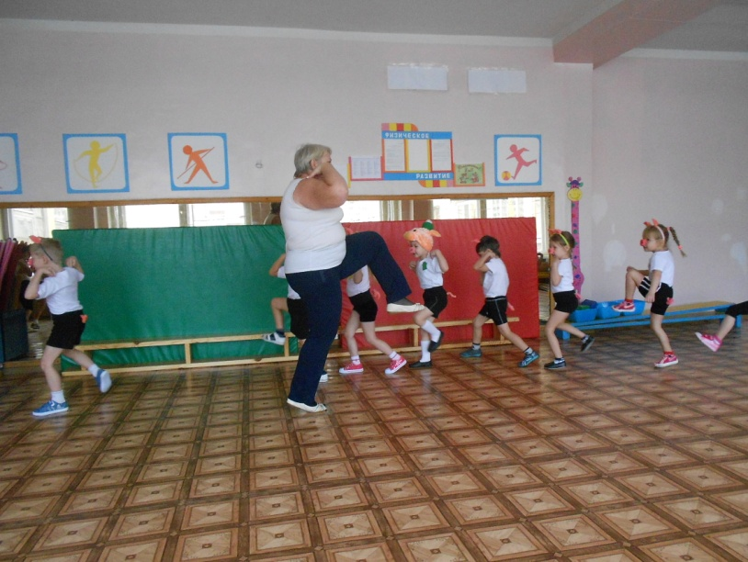

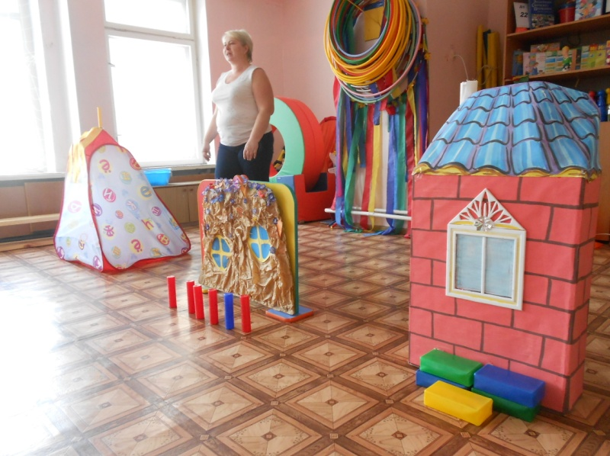

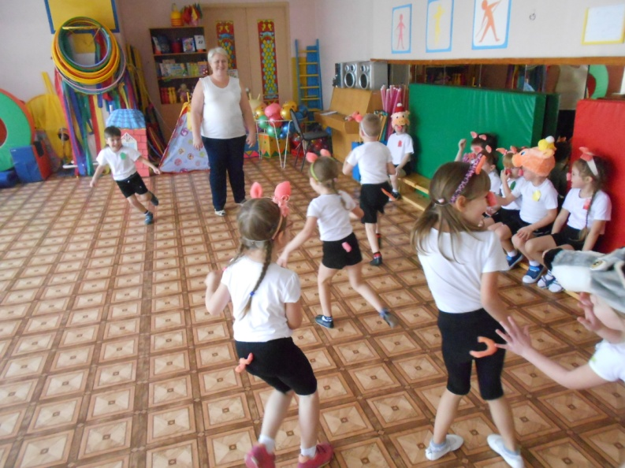
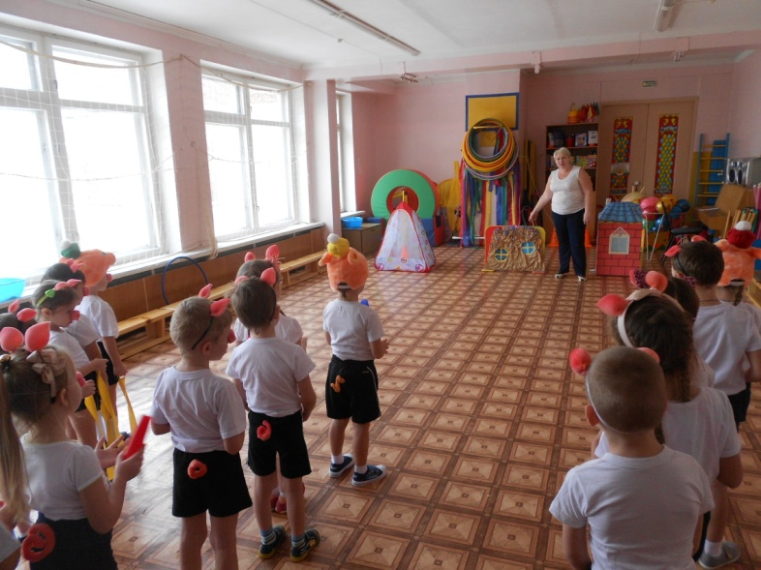

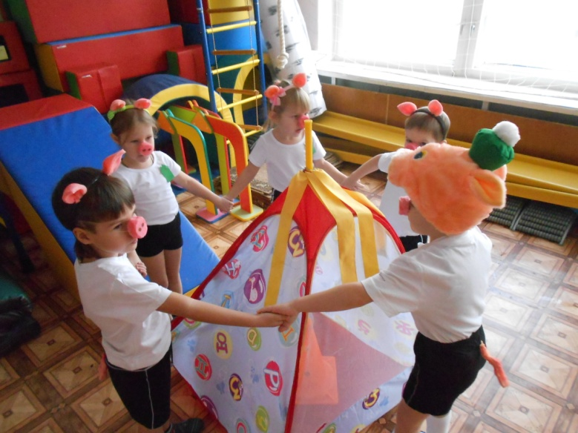
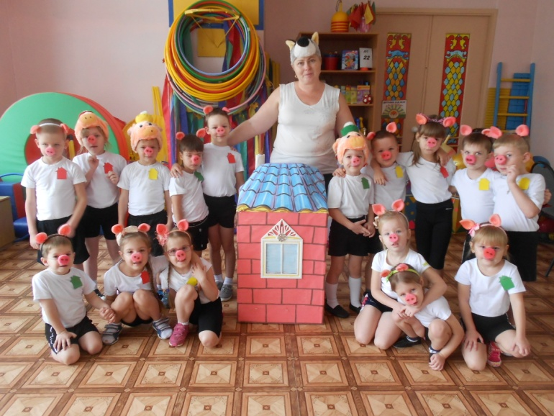

КОМИТЕТ ОБРАЗОВАНИЯ
АДМИНИСТРАЦИИ БАЛАКОВСКОГО МУНИЦИПАЛЬНОГО РАЙОНА

Муниципальное автономное дошкольное образовательное учреждение
«Детский сад комбинированного вида № 22 "Ладушки"
г. Балаково Саратовской области

Литературно-спортивный досуг
«Лев Николаевич Толстой детям»
в подготовительной к школе группе
(по мотивам произведений Л.Н. Толстого)

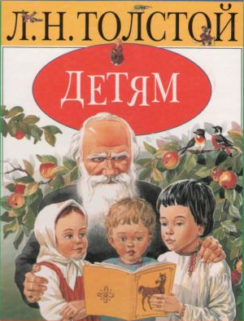

Автор:
инструктор физической культуры
Плаксина В.В.

Цель:

Осуществление целостности процесса образования (единство воспитания, обучения и развития) детей дошкольного возраста как совокупности педагогических условий, направленных на развитие личности ребенка, раскрытие его индивидуального мира, способностей и склонностей, накопление опыта обучения и взаимодействия с миром культуры.

Задачи:

Образовательные:
- уточнить и обогатить знания детей о названиях, авторах и героях детских литературных произведений; создавать условия для удовлетворения естественной потребности детей в движении;
Развивающие:
- развитие познавательной активности детей в процессе расширения знаний о сказках; развитие умения отвечать на вопросы; активизация словаря: развивать у детей интерес к подвижным играм и физическим упражнениям по средствам художественных произведений.
Воспитательные:
- проявление дружелюбного отношения друг к другу в работе единой команды, формирование у дошкольников умение играть дружно, согласовывая свои действия с действиями других.

Методы и приёмы:
- художественное слово, создание игровой ситуации, вопросы, деление на команды, использование ИКТ, просмотр викторины, хоровые и индивидуальные ответы детей, танцевальные движения, игры, эстафеты.

Материал и оборудование:
- ИКТ, музыкальное сопровождение, стойки , шапочки персонажей «лягушки», «ёж», «заяц», «белка», «волк» , «тоннель», кубы, пятилитровая бутыль - 2 шт., 2 деревянные ложки, картофель, шарики пластмассовые, атрибуты ( морковь, гриб),

Предварительная работа:
- чтение сказок, рассматривание иллюстраций к сказкам, придумывание загадок по сказкам, слушание сказок на аудиокассетах, разучивание игр, ОРУ, подготовка атрибутов, музыки, создание презентации для проведения досуга.

Дети под музыку входят в зал и встают
возле стульев, на экране 1 слайд.
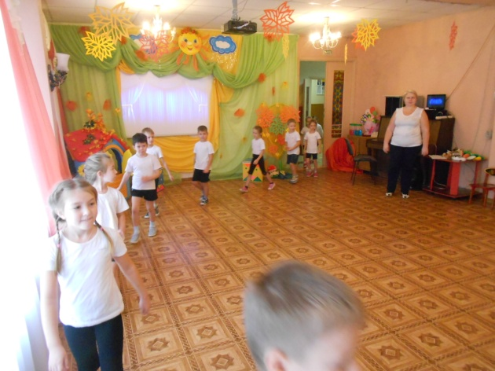
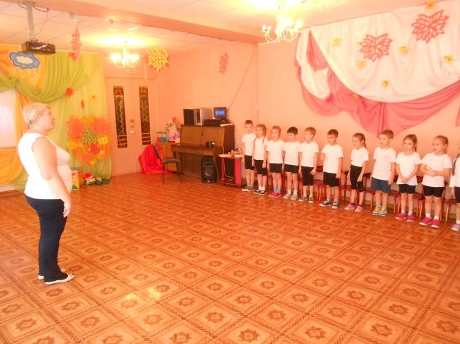

Инструктор:
– Здравствуйте, ребята. Сегодня мы будем путешествовать по страницам литературных произведений одного автора. А, что это за автор вы скажете мне в конце нашего путешествия. Но перед путешествием необходимо набраться сил.
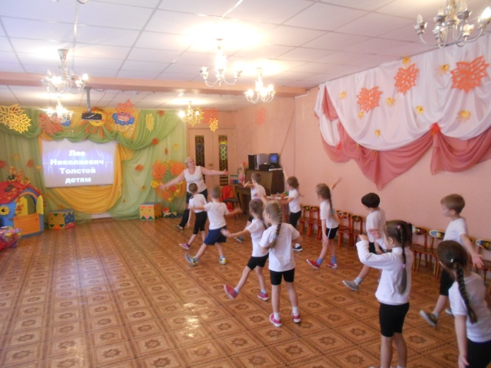
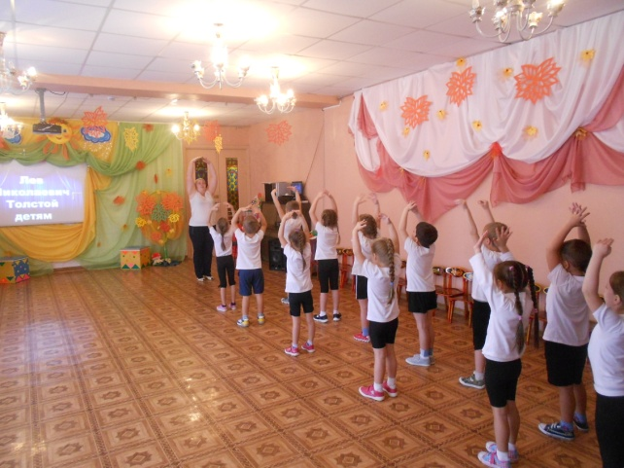
Проводится ритмическая гимнастика под музыку.

Дыхательные упражнения
Итак, внимание на экран!
Слайд 2
Инструктор:
- Прослушайте внимательно произведение «Обезьяна и горох».
- Как вы думаете, какова мораль? (дети отвечают). Не хотели бы вы поиграть в игру.
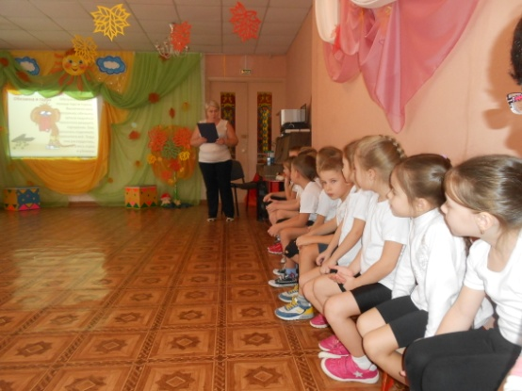

«Обезьяна и горох»

Дети строятся в 2 колонны. По сигналу бегут к корзине берут шарики как можно больше в руки, не прислоняя их к туловищу, несут в чашу. После игры садятся на место.
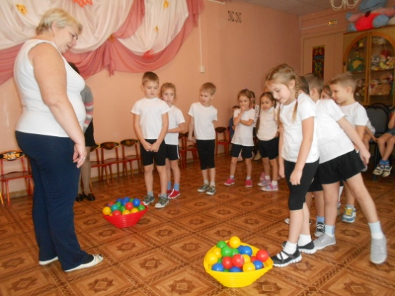
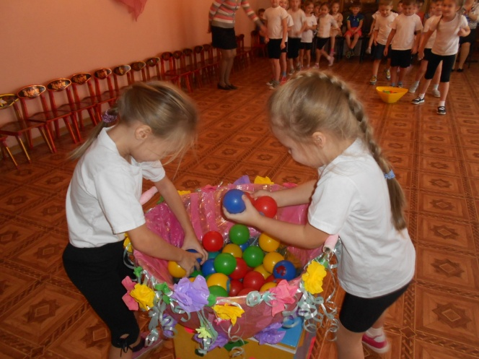
Слайд 3
Инструктор:
- Послушайте, пожалуйста, другое произведение автора «Умная галка».
(после просмотра идёт беседа о морали рассказа).
- Давайте поиграем в игру «Умная галка» и посмотрим, кто быстрее справится с заданием.

«Умная галка»
Дети строятся в 2 колонны, берут деревянной ложкой картофель, несут до банки с водой, опускают картофель в банку, возвращаются, передав ложку следующему игроку.
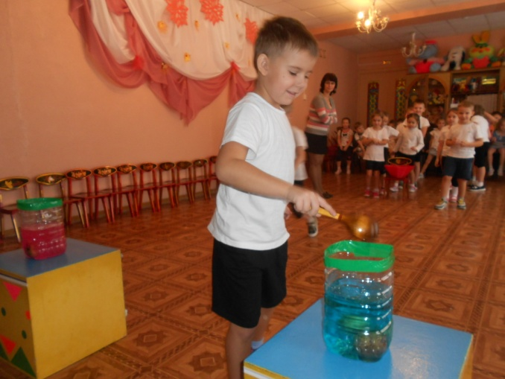
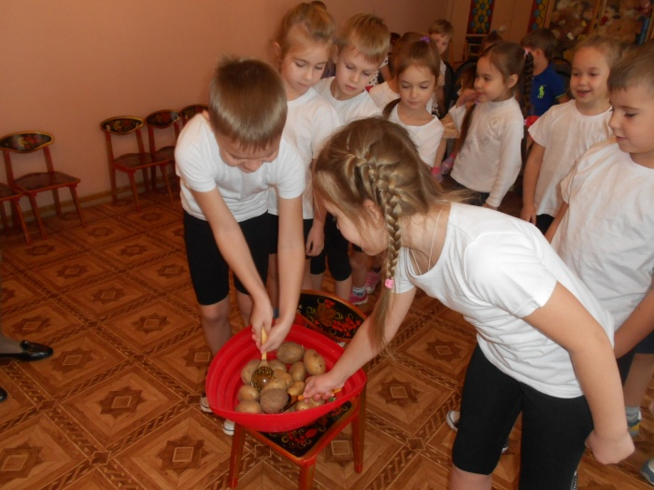

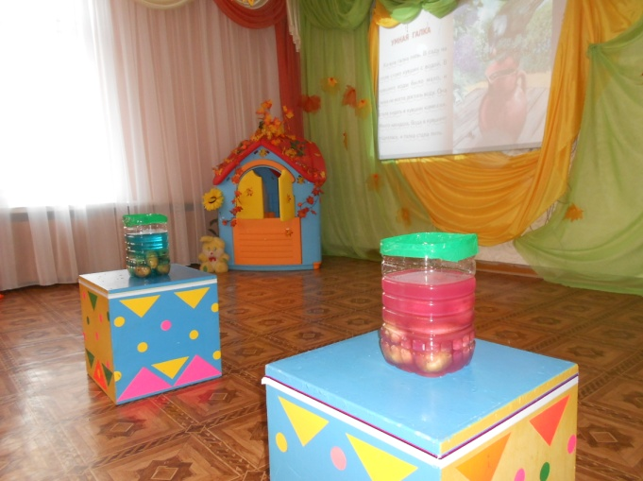

Слайд 4
Инструктор:
- Еще одно прекрасное произведение автора я предлагаю вам посмотреть
(после просмотра идёт беседа о морали рассказа). Проводится игра «Белка и волк».
«Белка и волк»
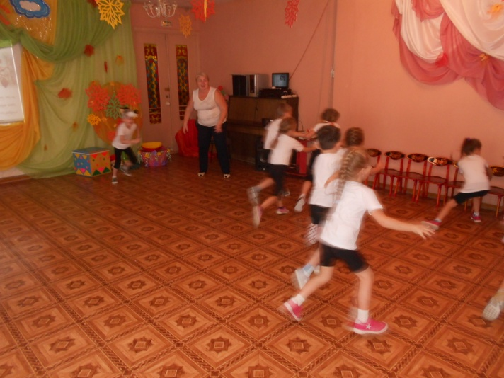
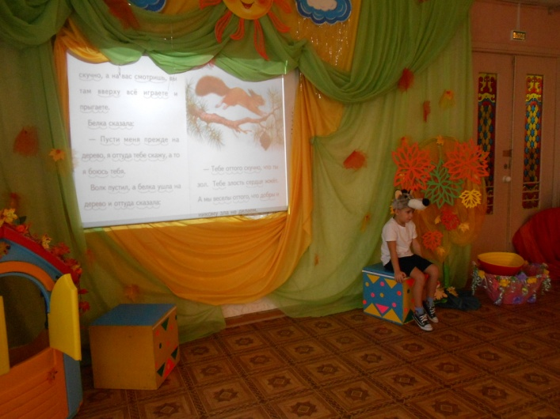
Дети «белки» под музыку бегают по площадке. В это время волк сидит под деревом. Музыка останавливается белки убегают на стулья «дерево», волк ловит.

Слайд 5
Инструктор:
- Следующее произведение называется «Заяц и ёж». Посмотрите и расскажите, о чём говорит этот рассказ. Представьте, что вы герои этого произведения.
«Заяц и ёж»

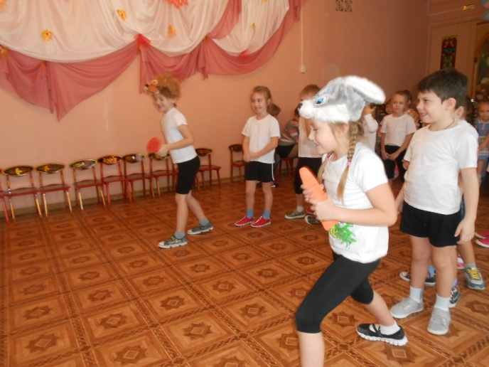
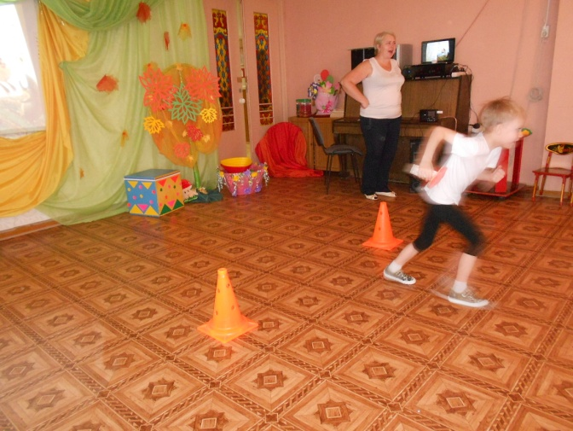
Дети по сигналу оббегают стойки и возвращаются, передав морковь и грибок следующему игроку. Выигрывает та команда, которая первая закончит соревнование.

Слайд 6
Инструктор:
- И последнее произведение в нашем путешествии «Две лягушки». Внимание, смотрим диафильм. После просмотра дети отвечают на вопросы педагога.
«Две лягушки»
Дети по сигналу пролезают в тоннель, барахтаются и выбираются из него, оббегают стойку, возвращаются, передав эстафету.
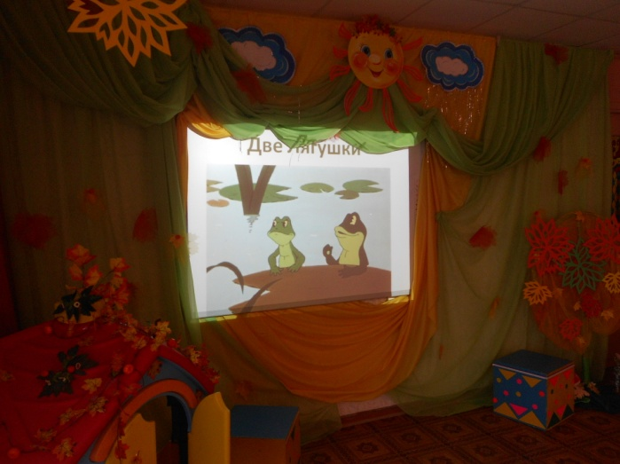
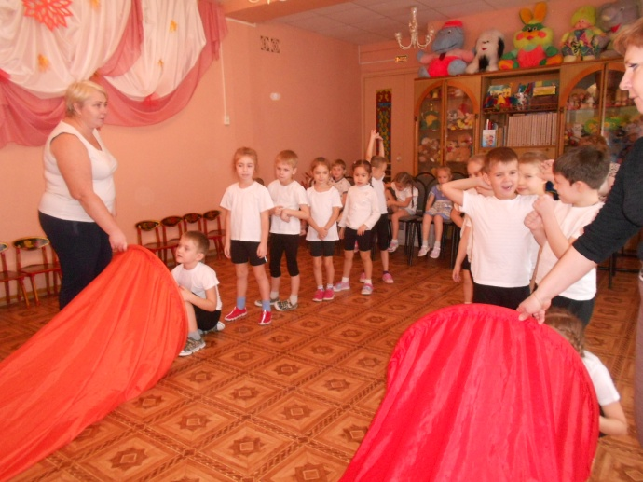

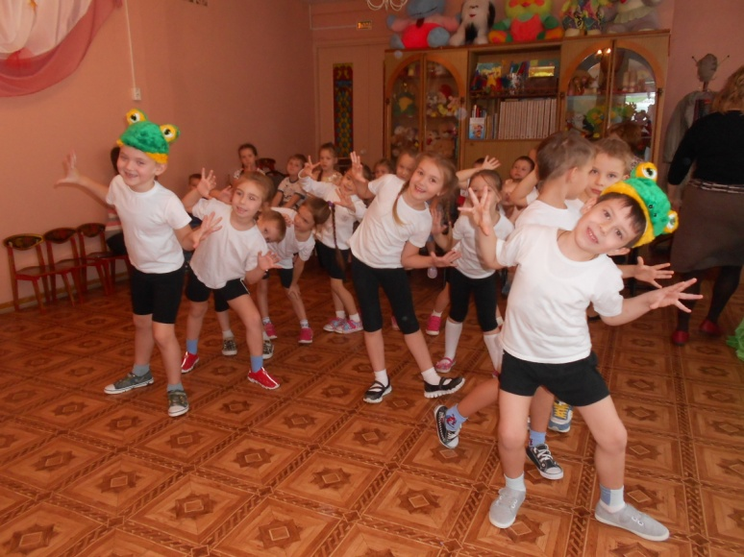
Инструктор:
- Молодцы, ребята справились со всеми заданиями! А теперь ответьте на вопрос. Какой автор написал данные произведения? Кто был внимательным, тот ответит на этот вопрос (ответы детей).
- И еще одна загадка. Одно из произведений не написано этим автором. Что это за произведение? И, кто его автор? (ответы детей).

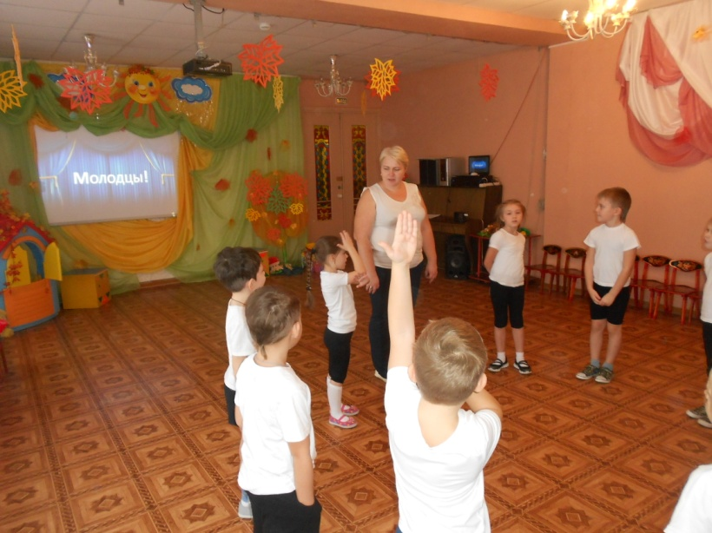
-Молодцы! Вы справились со всеми заданиями в нашем путешествии, но оно подошло к концу. Надеюсь, для вас это было увлекательное и познавательное мероприятия.

Дети под музыку выходят из зала.

КОМИТЕТ ОБРАЗОВАНИЯ
АДМИНИСТРАЦИИ БАЛАКОВСКОГО МУНИЦИПАЛЬНОГО РАЙОНА

Муниципальное автономное дошкольное образовательное учреждение
«Детский сад комбинированного вида № 22 "Ладушки"
г. Балаково Саратовской области

НОД
художественно - эстетического развития
в подготовительной к школе группе
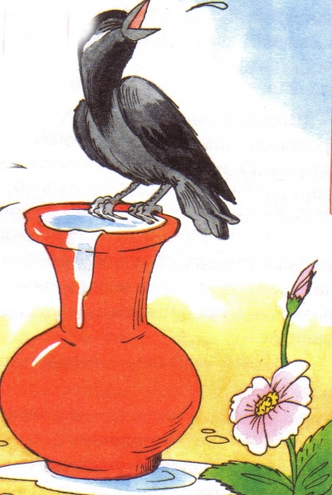
«Умная галка»

Автор: участники проекта

Цель: обогатить содержание изобразительной деятельности в соответствии с задачами познавательного развития детей.
Задачи:
- Дать представление о птице галке.
- Ввести в активный словарь слова с уменьшительно – ласкательными суффиксами (-онок, -ёнок) : галчонок, вороненок, скворчонок, кукушонок, аистенок, совенок, журавленок, грачонок.
- Познакомить с рассказом Л. Н. Толстого «Умная галка», развивать у детей образное восприятие литературного текста и иллюстраций к нему.
- Закрепить состав числа 6: состоит из двух троек.
- Формировать у детей умение передавать в рисунках внешний облик галки, окрас, позы, характер, формировать творческое воображение детей, их изобразительные умения, технические навыки, приемы работы с восковыми карандашами, акварелью.
- Воспитывать и развивать у детей интерес к творчеству, любознательность и экологическое мировоззрение.
- Вырабатывать у детей способность адекватной самооценки при анализе работ.

Словарная работа: погружение, уровень воды.

Оборудование:
- Интерактивная доска с изображением галки.
- Презентация «Галки в природе» (Видеозапись).
- Книга Л. Н. Толстого «Рассказы для маленьких» с иллюстрацией рассказа «Умная галка»
- Прозрачные мерные стаканы с небольшим количеством воды до отмеченного заранее уровня, камешки.
- Фишки.
- Альбомные листы по количеству детей, восковые карандаши, акварель, емкость с водой, кисти № 10, подставки под кисти, салфетки.

Предварительная работа: наблюдение за птицами на прогулке, рассматривание иллюстраций, журналов с птицами, знакомство с творчеством Л. Н. Толстого.

Области интеграции:
«Художественное творчество», «Познание», «Коммуникация», «Физическое развитие».

Ход НОД:

Беседа
Воспитатель:
- Ребята, сегодня мы с вами познакомимся с удивительной птицей. Это – галка. (Показ картинки на интерактивной доске). (Презентация «Галки в природе» Видеозапись).
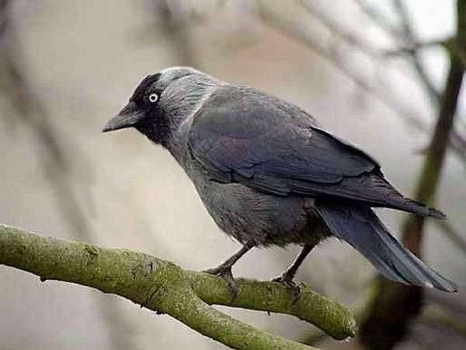
Размером галка примерно с голубя, черная с серыми шеей и верхом головы. Самое название этой птицы звукоподражательное, под ее крик. При полете галка часто выкрикивает свое имя: “гал-ка, гал-ка, гал-ка”, а также каркает по-вороньему.

Послушайте, как звучит голос галки. (Видеозапись).
Попробуйте сами прокричать как она (Звукоподражание). Обитают галки в лесах и парках, селятся и рядом с человеком.
Галки круглый год живут парами. Даже в больших стаях, если
внимательно приглядеться, можно заметить множество таких парочек.
Шумными ватагами отправляются галки на поиски корма для себя и для птенцов, если последние уже вывелись. Около полудня они отдыхают, затем опять кормятся, а перед вечером возвращаются в колонию, летают некоторое время поблизости и наконец, забираются в гнезда на ночлег.

Дидактическая игра «Назови птенца»
Птенец галки – галчонок.
Птенец вороны – … вороненок.
Птенец скворца – … скворчонок.
Птенец кукушки – … кукушонок.
Птенец аиста – … аистенок.
Птенец совы – … совенок.
Птенец журавля – … журавленок.
Птенец грача – … грачонок.

Динамическая пауза «Галки ищут корм»
Дети имитируют полет птиц и перебегают от парт на ковер, на котором рассыпано множество мелких предметов-фишек. Это личинки, черви, зерна и прочий птичий корм. Воспитатель уточняет, что за один полет галка может унести только три штуки. Дети летят за кормом дважды. Затем подсчитывают общее количество фишек. Делается вывод о том, что число шесть состоит из двух троек.
Галки часто устраивают красивые воздушные игры, делая ловкие повороты, кружась, подымаясь и опускаясь в воздухе. Галки – птицы умные. Однажды случилась такая история.

Рассказ с показом. (Опытно - экспериментальная деятельность)
Воспитатель:
- На столе стоял кувшин с водой. Прилетела галка и начала кружить вокруг кувшина, заглядывать в него. Как вы думаете, что хотела галка? Галка хотела пить. Но могла ли она напиться? Нет. А почему? Воды в кувшине мало, галке не достать. Но как же быть? (Воспитатель выслушивает ответы детей и комментирует их).
А умная птица галка придумала вот что: начала бросать в него камушки. Помогите мне. (Словарная работа: погружение, уровень воды).

Дети подходят и погружают камешки в мерный стакан

Воспитатель:
Вы заметили, что происходит? (Уровень воды поднимается) Вода поднимается к краям кувшина. Галка бросала камешки до тех пор, пока вода не поднялась так, что птица смогла достать до нее клювом и напиться. А количество воды увеличивается? (Варианты детей) А давайте проверим? (Переливаем воду в пустой мерный стакан).

ВЫВОД: при погружении тяжелых предметов в воду, уровень воды поднимается, а количество остаётся прежним.
Воспитатель:
- Вот какой способ добраться до воды придумала галка. Об этой истории замечательный русский писатель Лев Николаевич Толстой написал в маленьком рассказе «Галка и кувшин». Послушайте этот рассказ.
Чтение рассказа Л. Н. Толстого «Умная галка»

Хотела Галка пить. На дворе стоял кувшин с водой, а в кувшине была вода только на дне. Галке нельзя было достать. Она стала кидать в кувшин камушки и столько набросала, что вода стала выше, и можно было пить.
(Беседа с детьми по содержанию произведения).

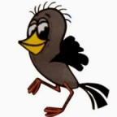

Подвижная игра «Птицы в гнезда летят»
Дети изображают птиц. Если они слышат названия птиц, то изображают полет, если названия не птиц – стоят на месте, если слышат слова «Галки в гнезда летят» - бегут на ковер и занимают гнезда (обручи).

Вороны в гнезда летят.
Журавли в гнезда летят.
Щуки в гнезда летят.
Сороки в гнезда летят.
Галки в гнезда летят.
Скворцы в гнезда летят.
Аисты в гнезда летят.
Мыши в гнезда летят.
Галки в гнезда летят.

Рисование «Хотела галка пить»
Воспитатель:
Я предлагаю вам нарисовать картину, которая будет называться «Хотела галка пить».
По образцу воспитателя дети рисуют галку сверху на кувшине восковыми карандашами, делают заливку фона акварелью, предлагает детям нарисовать воду или камешек в клюве галки.
Самостоятельная работа
В ходе работы включается грамзапись, в процессе рисования воспитатель проводит индивидуальную работу по уточнению замысла. Нацеливает внимание на более полную его реализацию, помогает советом при выборе цветного решения образа, напоминает, по мере необходимости, о технике рисования.
Воспитатель ходит с отдельным листком для индивидуальной работы с детьми для показа.
Воспитатель:
- Я вижу, что у вас получились замечательные иллюстрации.
- Кто может рассказать о своей работе?
- К какому рассказу нарисован этот рисунок?
- Каким изобразительным материалом мы работали?
- Что ты изобразил?
- А какой характер у твоего героя?
Поощрить изобразительную инициативу детей.
ИТОГ:
Воспитатель:
- Мне очень понравилось, как вы сегодня работали!
- А вам понравилось наше занятие? Что нового вы узнали на занятии? Чему вы сегодня учились? Что больше всего понравилось? Молодцы! Всем спасибо.
- Ребята, свои рисунки вы заберете домой и, глядя на них, расскажите своим родным историю про галку и кувшин.

Дети выходят из зала с рисунками

КОМИТЕТ ОБРАЗОВАНИЯ
АДМИНИСТРАЦИИ БАЛАКОВСКОГО МУНИЦИПАЛЬНОГО РАЙОНА

Муниципальное автономное дошкольное образовательное учреждение
«Детский сад комбинированного вида № 22 "Ладушки"
г. Балаково Саратовской области

НОД
по развитию и коррекции речи для детей старшего дошкольного возраста посещающие занятия логопеда
Инсценировка басни С. Михалкова
«Слон-Живописец»

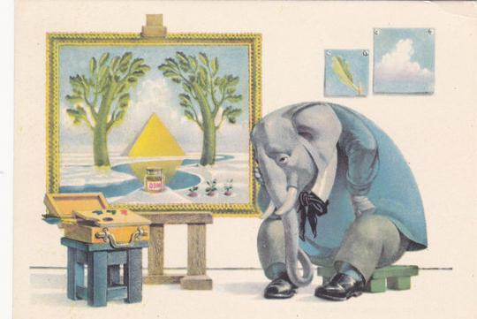

Автор: учитель-логопед
I квалификационной категории
Базарова Н.А.

18.11.2015 год.

Цель. Автоматизация и дифференциация звуков [Л], [Р] в стихотворных текстах.

Задачи:
Развитие речи
- Учить четко и правильно произносить слова текста басни в процессе театрализованной деятельности;
- Развивать звуковую и интонационную культуры речи, фонематический слух.
- Знакомить с книжной культурой, детской литературой на примере произведений С. Михалкова;
- Расширение словаря детей словами «живописец», «вернисаж».

Задачи по дополнительным образовательным областям (интеграция):
Социально- коммуникативное развитие
- усвоение норм и ценностей, принятых в обществе, включая моральные и нравственные ценности;
- развитие общения и взаимодействия ребёнка со взрослыми и
сверстниками;
Познавательное развитие
- развитие интересов детей, любознательности и познавательной мотивации;
- развитие воображения и творческой активности.
Художественно-эстетическое развитие
- развитие предпосылок ценностно-смыслового восприятия и понимания произведений искусства;
- стимулирование сопереживания персонажам художественных произведений;
- реализация самостоятельной творческой деятельности детей.
Контингент: подгруппа детей старшего дошкольного возраста посещающих логопедический пункт, объединенные по сходному уровню динамики коррекции сонорных звуков [Л], [Р].
Материалы и оборудование:
- книга С. Михалкова «Басни» с иллюстрациями Е. Рачева
- шапочки и маски персонажей басни (крота, тюленя, слона, крокодила, свиньи);
- ширма;
- картина- пейзаж и элементы дорисовок;
- столик, телефон, кисть, палитра и др.

Предварительная работа. Знакомство с творчеством и биографией Сергея Михалкова. Чтение произведений автора, рассматривание иллюстраций, рисование, заучивание стихов, беседы по содержанию.

Коррекционная: постановка и автоматизация звуков [Л], [Р] на уровне слога, слова, текста.
Ход.
Педагог:
- Ребята, посмотрите, какую интересную книгу я вам принесла. Это сборник басен писателя и поэта Сергея Михалкова. А что такое басня? (ответы детей). Какие басни мы с вами читали, какие знаете? (ответы детей).
-Сегодня я познакомлю вас с басней Сергея Михалкова «Слон-живописец».
(Чтение произведения).

Слон-живописец
Слон-живописец написал пейзаж,
Но раньше, чем послать его на вернисаж,
Он пригласил друзей взглянуть на полотно:
Что, если вдруг не удалось оно?
Вниманием гостей художник наш польщен!
Какую критику сейчас услышит он?
Не будет ли жесток звериный суд?
Низвергнут? Или вознесут?
Ценители пришли. Картину Слон открыл,
Кто дальше встал, кто подошел поближе.
"Ну, что же,- начал Крокодил,-
Пейзаж хорош! Но Нила я не вижу..."
"Что Нила нет, в том нет большой беды! -
Сказал Тюлень.- Но где снега? Где льды?"
"Позвольте!- удивился Крот.-
Есть кое-что важней, чем лед!
Забыл художник огород".
"Хрю-хрю,- заметила Свинья,-
Картина удалась, друзья!
Но с точки зренья нас, Свиней,
Должны быть желуди на ней".
Все пожеланья принял Слон.
Опять за краски взялся он
И всем друзьям по мере сил
Слоновьей кистью угодил,
Изобразив снега, и лед,
И Нил, и дуб, и огород,
И даже мед!
(На случай, если вдруг Медведь
Придет картину посмотреть...)
Картина у Слона готова,
Друзей созвал художник снова. Взглянули гости на пейзаж.И прошептали: "Ералаш!"
Мой друг! не будь таким слоном:
Советам следуй, но с умом!
На всех друзей не угодишь,
Себе же только навредишь.
Педагог:
- Понравилась вам басня, ребята? (Выслушиваем впечатления детей, разбираем непонятные слова, рассматриваем иллюстрации).
Педагог задает вопросы по содержанию произведения:
- Назовите героев басни, кто из них главный герой?
- Кем был слон («живописец»)? Как по-другому можно его назвать («художник», «пейзажист»)?
- Куда хотел послать слон свою картину? Назовите другим словом («выставка»)?
- Зачем слон позвал своих друзей?
- Что услышал живописец от друзей?
- Что решил сделать слон?
- Что из этого вышло?
- Как вы думаете, в чем заключается ошибка слона?
- Какой можно сделать вывод? Как об этом говорит автор?
Педагог:
-Послушайте басню еще раз.
(Повторное чтение произведения).
-Ребята, предлагаю вам инсценировать басню, сыграть её по ролям.
-Кто помнит, что сказал Крокодил?
(Ребенку, ответившему на вопрос, предлагается роль Крокодила)
Аналогично распределяются остальные роли. Роль автора педагог берет на себя. Разыгрывание басни повторяется 2-3 раза, по желанию детей. (Логопед следит за правильностью произношения поставленных звуков, интонационной выразительностью).
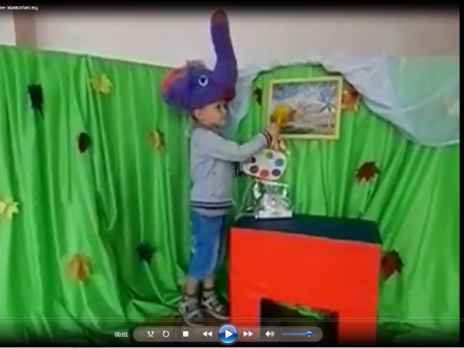
Подведение итогов:
Педагог:
- Ребята, понравилось вам быть актерами? Кто понравился в ролях? Какая речь должна быть у актера? Почему важно четко и правильно произносить все звуки речи, выразительно читать?
Чему мы научились у героев басни Сергея Михалкова? (ответы детей).
- Предлагаю вам записать инсценировку басни на видео и показать детям других групп.

(Запись инсценировки).

